Mi az a digitális energetikai átállás?
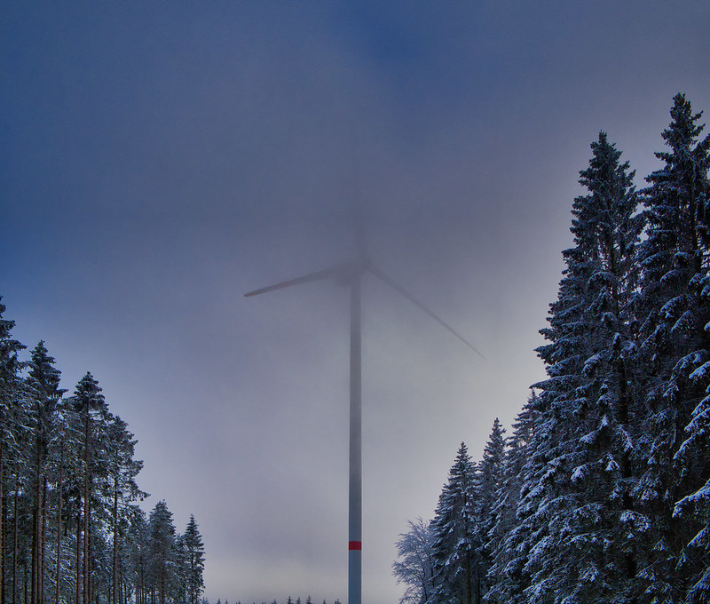
Hogyan működik ez a tanfolyam 1
A tanulás eredményei 2
Bevezetés 2
Az energetikai átállás Európában 3
Digitális technológiák 4
A digitális energetikai átállás lehetőségei 5
Következtetés 5
További források 6
Köszönetnyilvánítás 7
Képek forrása 7

Hogyan működik ez a tanfolyam

Ez a rövid, 30 perces tanfolyam elmagyarázza, mi is az a digitális energetikai átállás, és hogyan zajlik ez az átállás.

Talán érdekli, hogyan lehet kevesebb energiát fogyasztani, és milyen gyakorlati lépéseket tehet az energiafogyasztás javítása és az esetleges pénzmegtakarítás érdekében.

Vagy kíváncsi arra, hogy az új technológiák hogyan változtatják meg az energia termelését és fogyasztását, és hogyan tudjuk hatékonyabban felhasználni az energiát? Lehet, hogy aggódik a klímaváltozás miatt vagy az emelkedő energiaárak miatt, és szeretné jobban kezelni otthoni energiafogyasztását.

Ez a tanfolyam segít jobban megérteni a digitális energetikai átállást, és elindulni a saját digitális energetikai utazásán! A tanfolyam a Digital Energy Essentials (Digitális energetika alapjai) című 12 tanfolyamból álló sorozat része, amelyet az Every1 projekt fejlesztett ki azzal a céllal, hogy mindenki részt vehessen az energetikai átállásban. A projektről további információkat talál a https://every1.energy oldalon.

A tanfolyam végén további tanulási anyagokat javaslunk Önnek. Ezek között található a Miért kell digitalizálni az energiát? című tanfolyam, amely azt vizsgálja, miért fontos a digitális energiaátállás, és bemutatja annak néhány előnyét és kihívását.

Ez a tanfolyam angol nyelvű eredeti változatának fordítása, amely lehetőséget kínál egy rövid kvíz kitöltésére és egy Every1 digitális jelvény megszerzésére.

Ez a projekt az Európai Unió Horizon kutatási és innovációs programjának (2021–2027) támogatásában részesült, a 101075596 számú támogatási megállapodás keretében. A tanfolyam tartalmáért kizárólag az Every1 projekt felel, és az nem feltétlenül tükrözi az Európai Unió véleményét.

A tanulás eredményei

A rövid tanfolyam elvégzése után Ön képes lesz:

- Leírni, mi is az a digitális energetikai átállás.
- Példákat hozni az energia termelésének és felhasználásának digitalizálására.
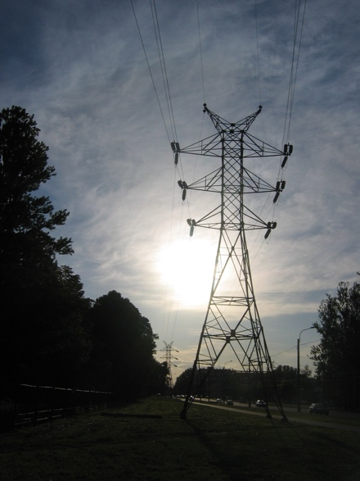

Bevezetés

A digitális technológiák mindenütt jelen vannak, és befolyásolják életmódunkat, munkánkat, utazásainkat és szabadidős tevékenységünket.
A digitális technológiák javíthatják életmódunkat is. Az új technológiák például segíthetnek jobban megérteni és csökkenteni energiafogyasztásunkat. A digitális technológiák támogathatják a szén-dioxid-kibocsátás csökkentését és a fosszilis tüzelőanyagoktól való elmozdulást a fenntarthatóbb és tisztább technológiák felé.

Az energiaszektor korán átvette a digitális technológiákat. Az 1970-es években az áramszolgáltatók voltak a digitális úttörők, akik az új technológiákat használták a hálózatkezelés és -üzemeltetés megkönnyítésére.

Az olaj- és gázipari vállalatok már régóta használják a digitális technológiákat a kitermelési és termelési eszközökkel, többek között a tárolókkal és csővezetékekkel kapcsolatos döntéshozatal javítására. A mai éghajlati vészhelyzetben – és az olaj, szén és gáz használatától való elmozdulásban – az energia digitalizálása kulcsfontosságú a nap- és szélenergia-termelők és -fogyasztók számára a technológiák hatékonyságának növelése szempontjából.

Az energia digitalizálása fontos szerepet játszik az energiapiacok és hálózatok biztonságos és hatékony működésének biztosításában is. Például a hibák észlelésének lehetővé tételével és a hálózat stabilitásának biztosításával.

Az energetikai átállás Európában

Gyors cselekvésre van szükségünk a klímaváltozás kezelése és a fosszilis tüzelőanyagoktól való függőségünk csökkentése érdekében.
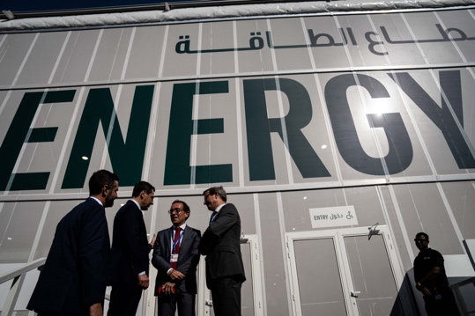
A világszerte végrehajtandó intézkedések koordinálására szolgáló nemzetközi találkozók jól ismert példái közé tartozik a 2023 novemberében az Egyesült Arab Emírségekben megrendezett COP28. A résztvevők tárgyalásokat folytattak a globális felmelegedés 1,5 Celsius-fokon belüli tartásáról.

Európán belül az egyik legfontosabb kezdeményezés az Európai Bizottság európai zöld megállapodása.

Az Európai Zöld Megállapodás (2019) célja az Európai Unió (EU) területén keletkező üvegházhatású gázok mennyiségének jelentős csökkentése. A cél az, hogy 2050-re az EU-ban nettó kibocsátás ne legyen. Ehhez gyorsan csökkenteni kell a fosszilis tüzelőanyagoktól való függőségünket és azok felhasználását, és azokat zöld energiaforrásokkal kell felváltani. A Zöld Megállapodás azt is elismeri, hogy ehhez a fosszilis tüzelőanyagoktól való elmozduláshoz új iparágak és gazdaságok létrehozására van szükség, amelyek támogatják a fosszilis tüzelőanyagoktól függő országokat és régiókat.

A Zöld Megállapodás központi eleme, hogy „senki és semmi ne maradjon le”. Mindenkinek szerepe van az energiafogyasztás csökkentésében és az energetikai átállásban.

Az EU digitális stratégiájához hasonló politikák az európai zöld megállapodás végrehajtását támogatják azzal, hogy a gyakorlatok és az infrastruktúra célnak megfelelőségére, valamint az emberek szükséges digitális készségeinek biztosítására összpontosítanak.

2023-ban az Európai Unió lakosságának 92%-a rendelkezett internet-hozzáféréssel. Az internet-hozzáféréssel rendelkező eszközök széles körű elterjedésével a digitális technológiák kulcsszerepet játszanak az előttünk álló kihívások kezelésében és az olyan kezdeményezések sikerében, mint az európai zöld megállapodás.

Digitális technológiák

Mit értünk digitális technológiák alatt? A mindennapi életben használt digitális technológiák közé tartoznak az okostelefonok és más internet-hozzáféréssel rendelkező eszközök, például a laptopok vagy a PC-k.

A digitális technológiák közé tartoznak az olyan eszközök is, mint az órák, háztartási készülékek vagy autók, amelyek kommunikációs hálózatokhoz kapcsolódnak, hogy különböző digitális szolgáltatásokat és alkalmazásokat nyújtsanak. Ezt nevezzük a tárgyak internetének (IoT).

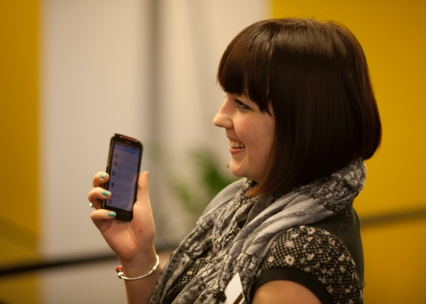
Az IoT olyan eszközöket jelent, amelyek emberi beavatkozás nélkül tudnak egymásnak adatokat továbbítani, és olyan szolgáltatásokat tudnak nyújtani, mint a személyes egészségügyi ellátás, az intelligens villamosenergia-hálózatok, a megfigyelés, az otthoni automatizálás és az intelligens közlekedés.

Lehet, hogy Ön már használ digitális technológiákat a saját otthonában. Például lehet, hogy van egy intelligens vagy digitális mérőórája, amely figyeli az áramfogyasztását, és frissítéseket küld az áramszolgáltatójának. Lehet, hogy okostelefonján alkalmazásokat is használ a következőkre:

- Figyelheti a ház különböző helyiségeinek hőmérsékletét, és be- vagy kikapcsolhatja a fűtést a ház különböző területein, ha a hőmérséklet megváltozik.
- Irányítsa otthona világítását (intelligens izzók).
- Töltse fel elektromos autóját a számára legmegfelelőbb időpontban.

Az ilyen típusú intelligens eszközök segítségével jobban megértheti, figyelemmel kísérheti és csökkentheti energiafogyasztását. Az energiafelhasználásunkra és -fogyasztásunkra vonatkozó adatok valós idejű betekintést nyújtanak, ami a vállalatok és a kormányok számára is előnyös lehet. Ezeket felhasználhatják a politika alakításához vagy az energiainfrastruktúra optimalizálásához. Más típusú digitális technológiák, például a mesterséges intelligencia is felhasználhatók a vállalatok által a hatékony energia termelés és fogyasztás jobb megértése és támogatása érdekében.

A digitális energetikai átállás lehetőségei

A digitális technológiák használata a saját energiafogyasztás jobb megértése és kezelése, valamint a költségek potenciális csökkentése érdekében a digitális energetikai átállás egyik aspektusa. A digitalizáció legnagyobb átalakítási potenciálja azonban abban rejlik, hogy hogyan optimalizálhatja az energiafogyasztást és -termelést. A fosszilis tüzelőanyagoktól a megújuló energiaforrásokhoz való átállásunk a digitális technológiák használatával a következő összefüggő lehetőségeket tartalmazza:
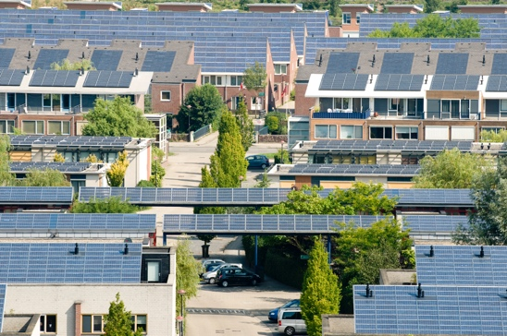
Keresletre való reagálás: Világszerte egymilliárd háztartás és 11 milliárd intelligens eszköz vehetne aktívan részt az összekapcsolt villamosenergia-rendszerekben. Ez lehetővé tenné a háztartások és az eszközök számára, hogy rugalmasan vegyenek fel villamos energiát a hálózatból. Például úgy, hogy a készülékeket csúcsidőn kívül használják, amikor összességében kevesebb villamos energia fogy, és ezért olcsóbb. Ezt nevezik keresletre való reagálásnak (DR).

Időszakos megújuló energiaforrások: A digitalizálás elősegítheti az időszakos megújuló energiaforrások (pl. a nap és a szél, amelyek napközben gyakran ingadoznak) jobb integrációját azáltal, hogy lehetővé teszi a hálózat, a beszállítók, a termelők és a fogyasztók számára az energia termelésének és fogyasztásának jobb összehangolását. Ez azt jelenti, hogy a lehető legjobban kihasználhatjuk a megújuló energiaforrások, például a nap és a szél rendelkezésre állását.

Intelligens töltési technológiák: Intelligens töltési megoldások bevezetése az elektromos járművek számára.
Ez elősegítheti a töltés áthelyezését olyan időszakokra, amikor az áramigény alacsony, és a kínálat bőséges.

Elosztott energiaforrások: A digitalizálás elősegítheti az elosztott energiaforrások (DER), például a háztartási napelemek fejlesztését. Például lehetősége lehet a felesleges villamos energiát eladni a hálózatnak.

Következtetés

Az energia digitalizálása segíthet jobban megérteni és kezelni az energiafogyasztásunkat.
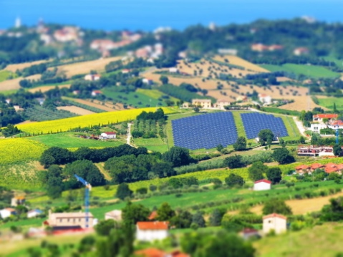
A digitális technológiák betekintést nyújtanak saját viselkedésünkbe, és lehetővé teszik számunkra, hogy érdemi változásokat hajtsunk végre. A digitális technológiák a vállalkozások és a kormányok számára is előnyösek lehetnek, mivel valós idejű betekintést nyújtanak, és támogatják a hatékony energiatermelést és -fogyasztást.

Ahogy átállunk a fenntarthatóbb energiaforrásokra, a digitális technológiák és szolgáltatások lehetőséget nyújtanak az energiarendszerek összekapcsoltságának, intelligenciájának, hatékonyságának, megbízhatóságának és fenntarthatóságának javítására.

Ez a tanfolyam a Digitális energia alapjai sorozat része. Ha többet szeretne megtudni az energia digitalizálásának lehetséges előnyeiről és kihívásairól, érdemes megnéznie a Miért digitalizáljuk az energiát? című tanfolyamunkat.

További források

Rozite, V., Miller, J. és Oh, S. (2023) Miért az AI és az energia az új erőpáros? Nemzetközi Energiaügynökség (IEA)
Chambers, J., Robinson, C. & Scott, M. (2022) Digitális befogadás az energiarendszerben: Hogyan biztosíthatjuk, hogy a digitalizálás által kínált lehetőségek és előnyök mindenki számára elérhetők legyenek? Policy Bristol / University of Bristol
Európai Bizottság (n.d.) Az energiarendszer digitalizálása. Európai Bizottság.
Saini, H. (2023) Mi a digitális energia? Ismerje meg előnyeit, különböző típusait és a jövőbeni kilátásait. ET Edge Insights.

Köszönetnyilvánítás

Mi a digitális energiaátállás? Az International Energy Agency (IEA) Digitisation and Energy jelentéséből (2017) (az „eredeti mű”) kiválasztott anyagok adaptációja, amely CC BY 4.0 licenc alatt áll. Ezt az adaptációt az Every1 Project (az „adapter”) készítette és tette közzé, és CC BY-SA 4.0 licenc alatt áll, hacsak másképp nem jelezzük. Ez az Every1 projekt által az IEA anyagából származtatott mű, és az Every1 projekt kizárólagos felelősséggel tartozik e származtatott műért. A származtatott művet az IEA semmilyen formában nem támogatja.

Az adaptáló a következő szempontokból módosította az eredeti művet:
- A jelentésből kiválasztott részleteket átdolgozták (pl. példákat adtak hozzá, átfogalmazták), átrendezték és átdolgozták.
- Új anyagok (pl. az európai zöld megállapodásról) kerültek hozzáadásra.

Képek forrása

Fő kurzus kép: Winter Power, Peter Toporowski, CC BY-SA 2.0 licenc.
Bevezetés: Nagyfeszültségű távvezeték oszlopa, felhasználó: Yanachka, közkincs.
Az energetikai átállás Európában: 2023_12_09 Jornada de trabajo en la COP28 de Dubai, szerző: Junta de Andalucia, licenc: CC BY-SA 2.0.
Digitális technológiák: Okostelefon, Harry Metcalfe, CC BY 2.0 licenc.
A digitális energiaátállás lehetőségei: Napenergia, Amersfoort, Eneco Group, CC BY 2.0 licenc.
Következtetés: Olaszország, Marche, Recanati – vidék – Gianni Del Bufalo által, CC BY 2.0 licenc alatt.

